Предварительный анализ восстановления арктического климата с помощью глобальной и региональной модели
Зароченцев Г.А.
студен
Московский государственный университет имени М.В.Ломоносова,
физический факультет, Москва, Россия
E–mail: xztv@mail.ru
Арктический регион играет важную роль в формировании процессов, оказывающих существенное влияние на климатическую систему Земли. По сравнению с более южными регионами, климат Арктики формируется в условиях значительного дефицита солнечного потока тепла, который отчасти восполняется климатической системой за счет внутренних термодинамических процессов и переноса тепла из более южных областей. Изменение глобальной температуры поверхности Земли, а также усиление механизма обратной связи температура-альбедо приводит к сокращению площади морского льда и уменьшению амплитуды его сезонных колебаний, что, однако, способствует увеличению продолжительности навигационного периода на Северном морском пути в долгосрочной перспективе [1].
В настоящей работе были проанализированы данные совместной модели общей циркуляции атмосферы и океана Института вычислительной математики РАН [2] с пространственным разрешением 4х5^{о}, модели WRF-ARW [3] с пространственным разрешением 30 км как с учетом гидростатического приближения, так и без него, а также данные арктического реанализа Национального исследовательского центра США (разрешение 30 км). Область расчета – Арктика (юг Северного полярного круга и северней). Произведено начальное сравнение модельных приземных характеристик воздуха (температура, скорость ветра, влажность, давление) с рядом данными наблюдений с метеостанций из области расчета (общее число станций – 645). Показано улучшение описания климатических характеристик арктического региона с помощью региональной климатической модели.

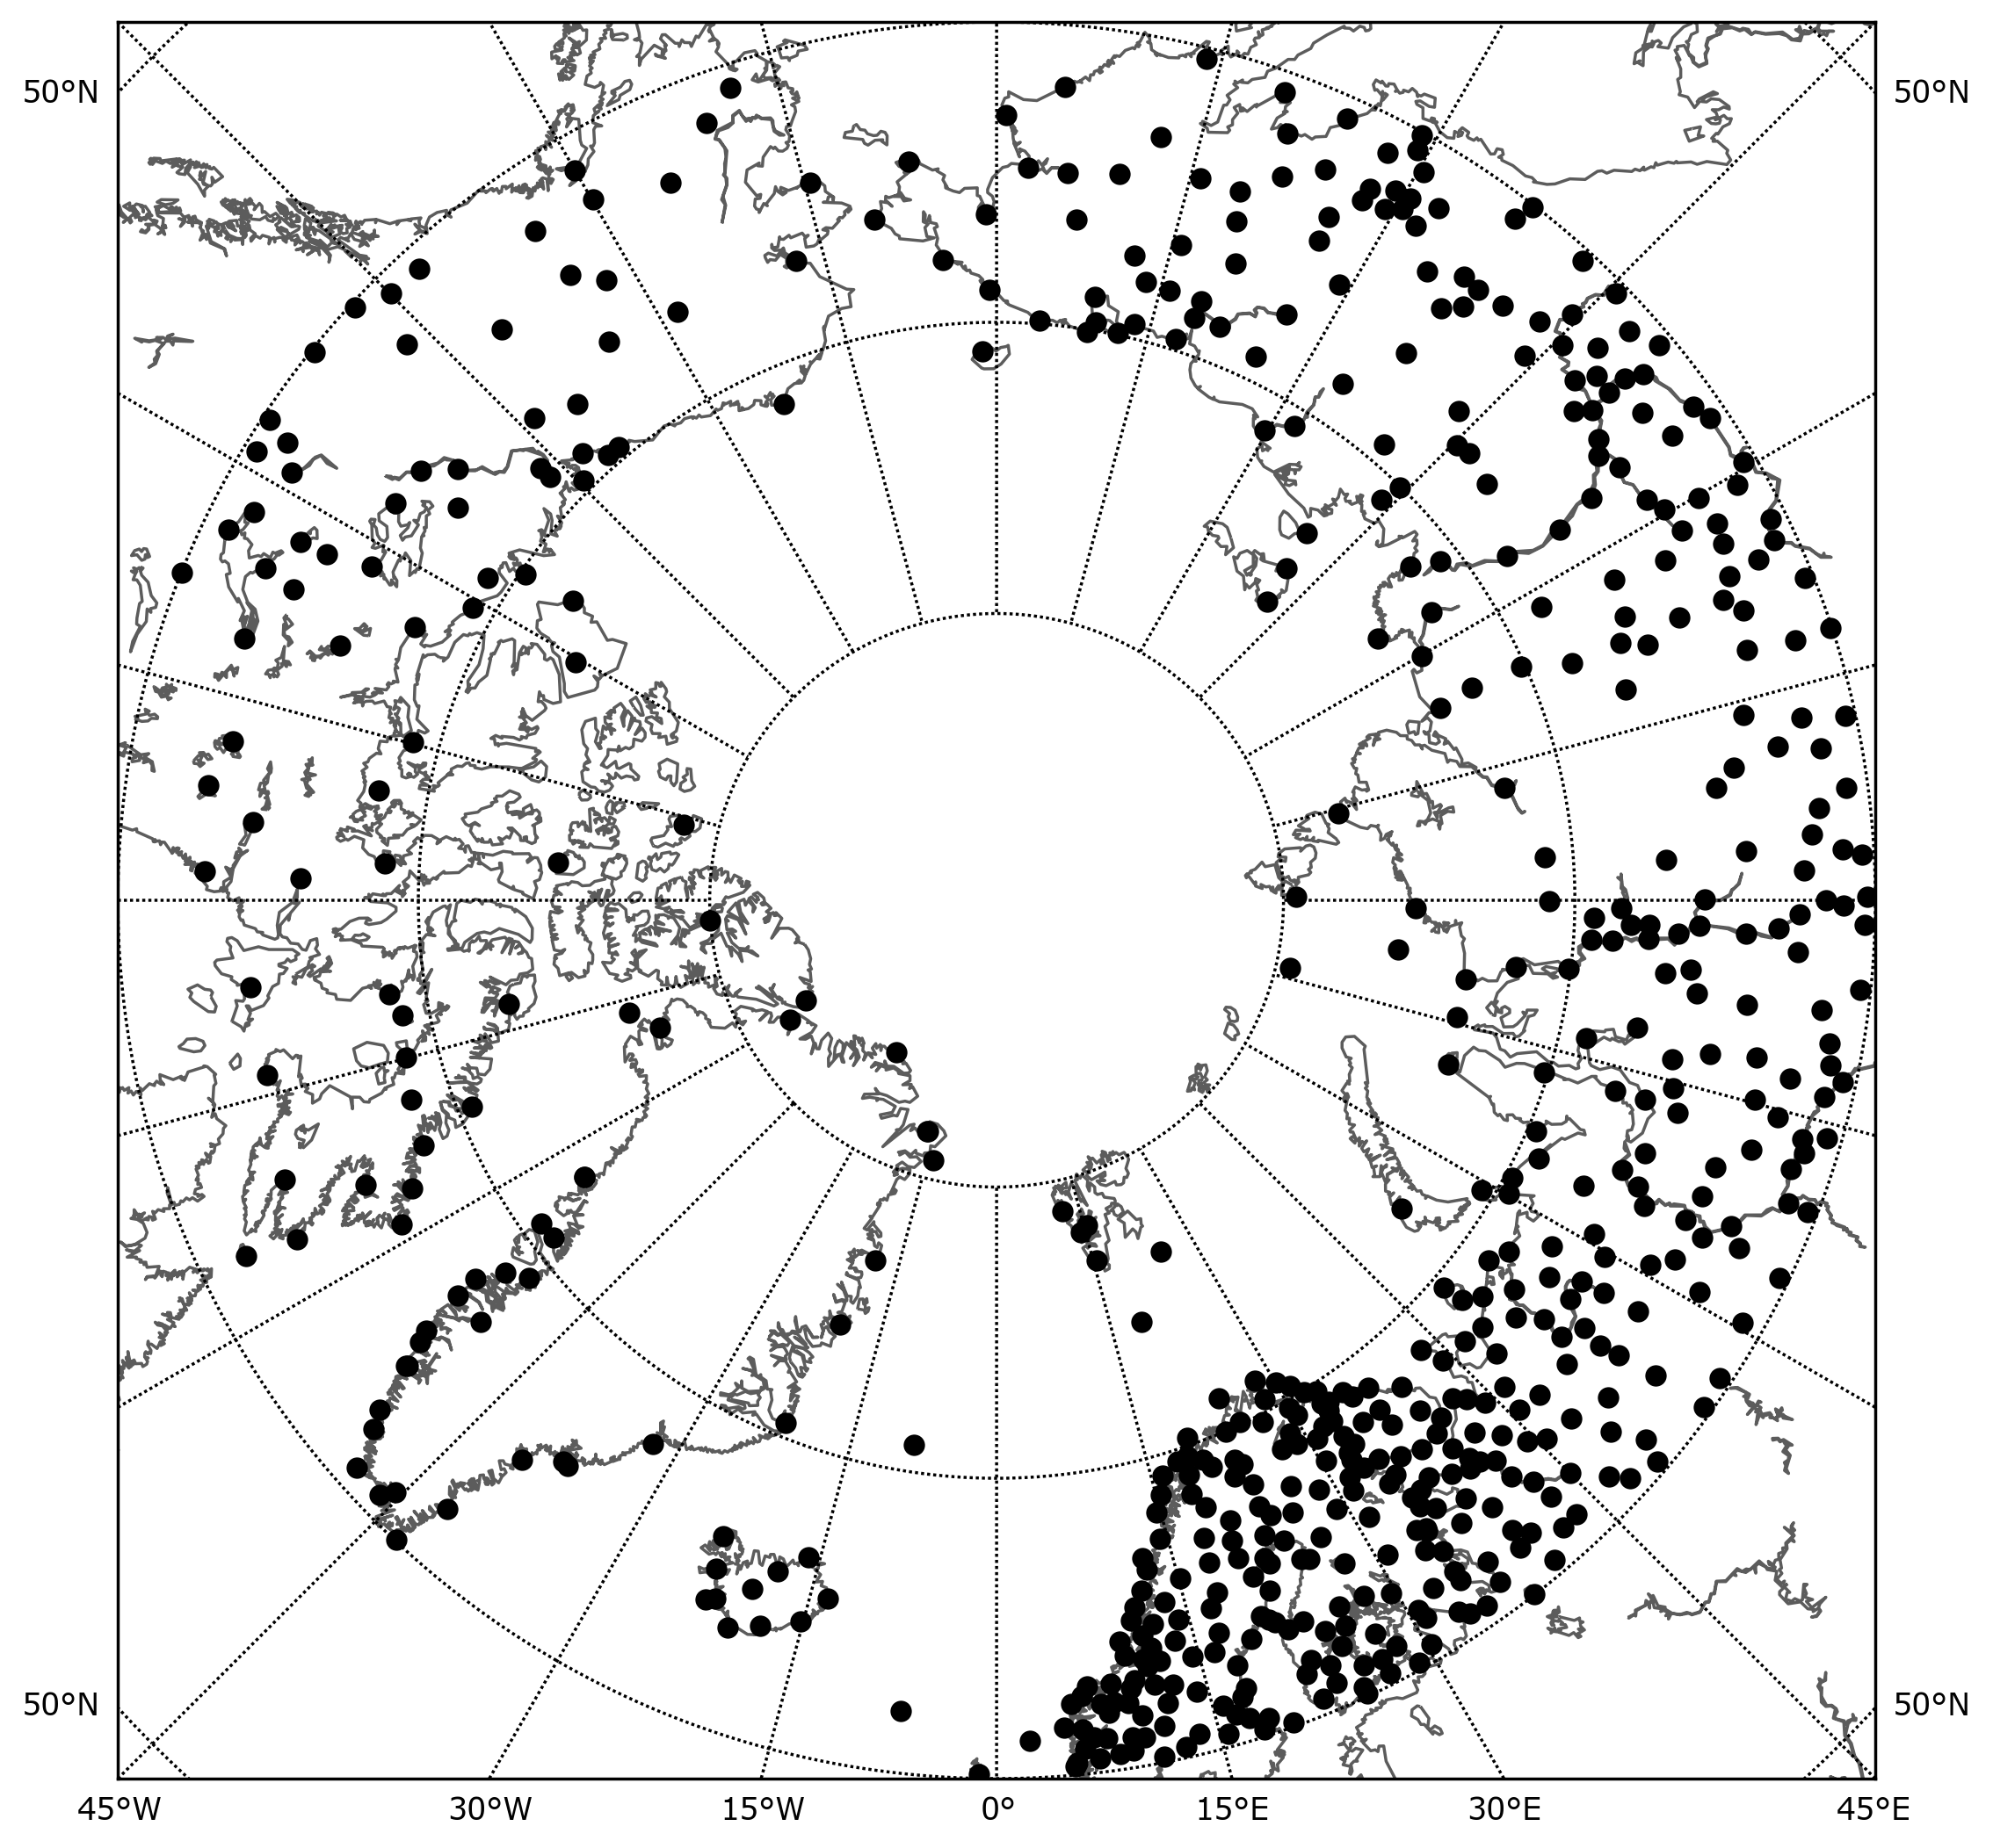
Рис.1. Область расчета эксперимента и карта метеостанций.

Литература

- Кибанова, О. В., Елисеев, А. В., Мохов, И. И., & Хон, В. Ч.. БАЙЕСОВЫ ОЦЕНКИ ИЗМЕНЕНИЙ ПРОДОЛЖИТЕЛЬНОСТИ НАВИГАЦИОННОГО ПЕРИОДА СЕВЕРНОГО МОРСКОГО ПУТИ В XXI ВЕКЕ ПО РАСЧЁТАМ С АНСАМБЛЕМ КЛИМАТИЧЕСКИХ МОДЕЛЕЙ //Физическое и математическое моделирование процессов в геосредах. – 2018. – С. 167-168.
- Дианский Н.А., Володин Е.М. Воспроизведение современного климата с помощью совместной модели общей циркуляции атмосферы и океана // Изв. РАН. Физика атмосферы и океана. 2002. Т. 38, № 6. С.824-840.
- Skamarock W.C., Klemp J.B., Dudhia J., Gill D.O., Barker D.M., Wang W., Powers J.G. A description of the advanced research WRF version 2. Mesoscale and Microscale Meteorology Division, National Center for Atmospheric Research. Boulder, Colorado, USA. 2005. N NCAR/TN-468+STR. DOI: 10.5065/D68S4MVH.

